輸送包装セミナーのご案内
テーマ：「物流環境の計測事例」
日 時：２０１７年１２月１３日（水）１３：３０ ～ １７：００ 開場時間１３:００～
場 所：神栄テストマシナリー㈱つくば本社
定 員：２０名（先着順、１社２名様まで）
参 加 費：無料
申込方法：申込書類に必要事項を記入し、FAXまたはE-mailにてお申込み下さい
申込期限：２０１７年１２月６日（水）まで

プログラム
１３：３０～１４：３０
「輸送環境調査の基礎」 神栄テストマシナリー株式会社
概要： 輸送環境調査とは、実際の貨物流通環境におけるトラック振動や荷役作業時の落下衝撃を計測することであり、包装設計の妥当性を評価する各種試験（振動、落下）の試験条件を適切化するために行われている。ここでは、輸送環境調査の具体的方法、記録装置、データの使い方について基礎となる内容を紹介する。

１４：４０～１５：４０
「モーダルシフトを見据えた鉄道輸送環境計測事例」
株式会社日立物流 ロジスティクステクノロジー部 高島太一
概要： 環境保全ニーズの高まりや、ロジスティクス費用削減の傾向から、モーダルシフトへの転換要求が更に
高まりつつある背景に触れ、当社では、特に鉄道輸送に焦点を当て、輸送環境計測を実施。今回は、
北海道向け鉄道輸送において、トラック輸送との比較や走行区間別（通常区間と青函トンネル区間な
ど）の傾向把握のため実施した輸送環境事例について紹介する。

１５：４０～１５：５０
Q&Aコーナー

１６：００～1６：４５
試験室見学
弊社試験室にて包装落下試験機、衝撃試験機、圧縮試験機、振動試験機、加速度計測機器、輸送記録計の
動作デモを行います。

１６：４５～１７：００
クロージング（アンケート記入、個別相談など）

※諸事情により、セミナー内容が変更になる場合があります。
会場のご案内

住所： 茨城県つくば市香取台B47街区11画地
アクセス：つくばエクスプレス万博記念公園駅から徒歩約10分
地図URL: http://www.shinyei-tm.co.jp/main_aboutus.html

注意：専用駐車場はございませんので、ご来場の際は電車をご利用ください。
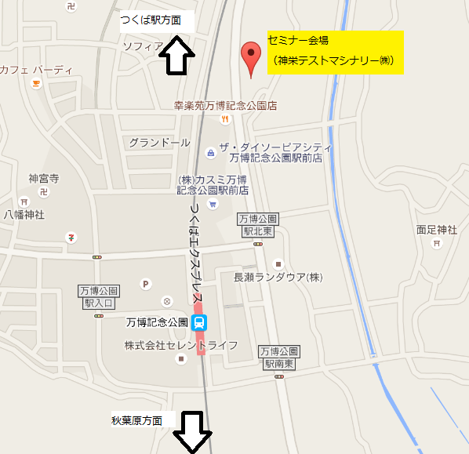
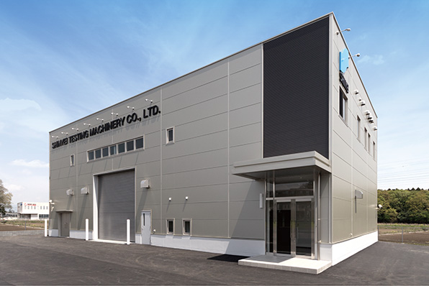
セミナー会場外観

＜神栄テストマシナリー㈱ 川口宛＞

輸送包装セミナー 参加申込書
日 時：2017年12月13日(水)13:30 ～ 17:00

（ふりがな）
参加者氏名
会社名
所属先
住所 | 〒（ ）
メールアドレス※
電話番号

※参加者様全員に申込確認メールを送付させていただきます。確認メールをもって、当セミナーの正式登録完了となります。万が一、申込み後3日以内に、確認メールが届かない場合は、通信不具合など考えられますので、下記に直接お電話ください。

*** 上記に必要事項を記入し、下記にFAXまたはE-mailでお申込み下さい***

《申し込み先》
神栄テストマシナリー株式会社
事業開発部 川口和晃
T E L：078-392-6963
F A X：078-332-1619
E-mail：k-kawaguchi@stm.shinyei.co.jp

